TUẦN 3,4:
DIỆN TÍCH XUNG QUANH VÀ THỂ TÍCH CỦA LĂNG TRỤ ĐỨNG
A/ KIẾN THỨC CẦN NHỚ

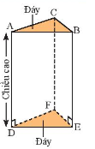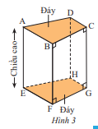
1. Diện tích xung quanh của hình lăng trụ đứng
Sxq=Cđáy.h .Trong đó
Sxq: Diện tích xung quanh của lăng trụ
Cđáy: Chu vi đáy của lăng trụ
2. Thể tích của hình lăng trụ đứng
V=Sđáy.h
Trong đó, V: Thể tích của lăng trụ
Sđáy: Diện tích đáy của lăng trụ
B.BÀI TẬP ÁP DỤNG
Bài 1: Quan sát hai hình lăng trụ đứng trong hình 6. Tìm độ dài các cạnh:
a) AA’ , CC’, A’B’, A’C’ (Hình 6a)
b) QH, PQ,NF,PQ (Hình 6b)
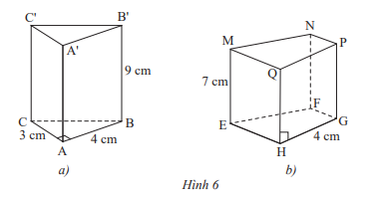
Giải
a) Ta có: ABC.A’B’C’ là hình lăng trụ đứng. Khi đó:
+ AA’B’B là hình chữ nhật nên AA’ = BB’ = 9 cm; A’B’ = AB = 4 cm.
+ ACC’A’ là hình chữ nhật nên CC’ = AA’ = 9 cm; A’C’ = AC = 3 cm.
Vậy độ dài các cạnh AA’= 9 cm, CC’ = 9 cm, A’B’ = 4 cm, A’C’ = 3 cm.
b) Ta có: MNPQ.EFGH là hình lăng trụ đứng. Khi đó:
+ MQHE là hình chữ nhật nên QH = ME = 7 cm.
+ PQHG là hình chữ nhật nên PG = QH = 7 cm; PQ = HG = 4 cm.
+ MNFE là hình chữ nhật nên NF = ME = 7 cm.
Vậy QH = 7 cm, PG = 7 cm, NF = 7 cm, PQ = 4 cm.
Bài 2: Hãy quan sát lăng trụ đứng tam giác (Hình 1) và thực hiện các yêu cầu sau:
a) Tính tổng diện tích ba mặt bên của hình lăng trụ đứng.
b) Gọi C_{đáy} là chu vi đáy và h là chiều cao của hình lăng trụ, tính C_{đáy} . h.
c) So sánh kết quả của câu a và câu b.

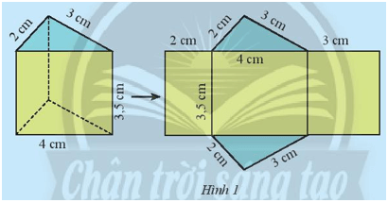
Giải
a) Hình lăng trụ đứng có ba mặt bên đều là hình chữ nhật:
- Mặt bên thứ nhất có dạng hình chữ nhật có chiều dài 3,5 cm và chiều rộng 2 cm nên có diện tích là:
3,5 . 2 = 7 (cm²).
- Mặt bên thứ hai có dạng hình chữ nhật có chiều dài 4 cm và chiều rộng 3,5 cm nên có diện tích là:
4 . 3,5 = 14 (cm²).
- Mặt bên thứ ba có dạng hình chữ nhật có chiều dài 3,5 cm và chiều rộng 3 cm nên có diện tích là:
3,5 . 3 = 10,5 (cm²).
Tổng diện tích ba mặt bên của hình lăng trụ đứng là:
7 + 14 + 10,5 = 31,5 (cm²).
Vậy tổng diện tích ba mặt bên của hình lăng trụ đứng là 31,5 cm².
b) Chu vi đáy của hình lăng trụ đứng là:
C_{đáy} = 2 + 3 + 4 = 9 (cm).
Vậy C_{đáy} . h = 9 . 3,5 = 31,5 (cm²).
c) Kết quả thu được ở câu a và câu b đều bằng nhau.
C.BÀI TẬP TỰ LUYỆN
Bài 1: Tấm bìa ở Hình 8 có thể tạo lập thành một hình lăng trụ đứng có đáy là tam giác vuông. Hãy cho biết độ dài hai cạnh góc vuông của đáy và chiều cao của lăng trụ.
Bài 2: Để thi công một con dốc, người ta đúc một khối bê tông hình lăng trụ đứng tam giác có kích thước như Hình 8. Hãy tính thể tích khối bê tông.
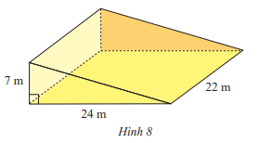
Bài 3: Một chiếc lều trại có hình dạng và kích thước như Hình 11. Tính tổng diện tích tấm bạt có thể phủ kín toàn bộ lều (không tính mặt tiếp giáp với đất) và thể tích của chiếc lều
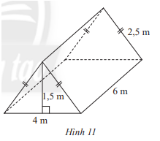
Bài 4 : Một ngôi nhà có cấu trúc và kích thước như Hình 34. Tính thể tích phần không gian được giới hạn bởi ngôi nhà đó ....
